Городской методический кабинет
Заседание секции ГМО «Учителя-логопеды и дефектологи»

Тема заседания: «Содержание коррекционного обучения детей с фонетико-фонематическим недоразвитием речи, средствами нейропсихологического подхода»

Консультация
«Организация и методика проведения диагностики состояния речи с фонетико-фонематическим нарушением»

Выполнила:
Ефремова Ирина Николаевна;
учитель-логопед МБДОУ детский сад № 15 «Снегирек»

г. Саяногорск, 2022 г.
Фонетико-фонематическое недоразвитие речи – это нарушение процессов формирования произносительной системы родного языка у детей с различными речевыми расстройствами вследствие дефектов восприятия, различения и произношения фонем. К этой категории относятся дети с нормальным физическим слухом и интеллектом, у которых нарушены произносительная сторона речи, фонематический слух, фонематическое восприятие.
Фонематический слух – это тонкий, систематизированный слух, позволяющий различать и узнавать фонемы родного языка. Фонематический слух осуществляет не только функцию приема и оценки чужой речи, но и контроль собственной речи. Именно он является стимулом формирования нормированного произношения.
Фонематическое восприятие – это способность различать фонемы и определять звуковой состав слова. При восприятии речи ребенок сталкивается с многообразием звучаний фонем в её потоке. Он слышит множество вариантов звуков, которые, сливаясь в слоги, образуют непрерывные акустические компоненты. Ему нужно выбрать из них фонему, опознать её по тем различительным признакам, по которым одна (как единица языка) противопоставлена другой.
Недоразвитие фонематического слуха и фонематического восприятия выражается в следующем:
- неразличении отдельных звуков в рядах звуков, слогов, слов;
- неразличении на слух фонем по акустическим особенностям (в первую очередь глухих - звонких, свистящих – шипящих, твердых – мягких, шипящих – свистящих – аффрикат и т.п.);
- незапоминании слоговых рядов из двух – четырех элементов (па – ба, са – ша – са, ма – мо – му, па – та – ка – ва);
- неузнавании, неразличении слов в простых фразах («Накоси травы коса, будет сытая коза»);
- неподготовленности к элементарным формам звукового анализа и синтеза слова;
- несформированности умения слышать ошибки в чужой, собственной речи и исправлять их.
У детей с ФФН помимо низкого уровня развития фонематического слуха, фонематического восприятия отмечаются нарушения фонетической стороны речи (звукопроизношения). Они могут быть обусловлены как несформированностью фонематических процессов, так и особенностями в строении и функционировании речевого аппарата. Это проявляется в следующих видах нарушений звукороизношения:
- смешении (сушка – «суска», «шушка»);
- заменах (звонкие согласные звуки заменяются глухими: банка – «панка», дом – «том»; [р] – звуками [л, л′, р′, й, в, г]: рак – «лак», «ляк», «ряк», «як», «вак», «гак»; [л] – звуками [ы, й, л′, н, в, у]: лапа – «ыапа», «япа», «ляпа», «напа», «вапа»; [к] – звуками [т], [х]: кот – «тот», «хот»; [г] – звуком [д]: гамак – «дамак»);
- пропусках (морковь – «моковь», лак – «ак»);
- искажениях ([c], [ш] – неотчетливыми звуками [ф], [в]: санки – «фанки», шапка – «фапка»; [c], [з], [ц] – неотчетливыми звуками [т], [д], [т′]: сова – «тава», зайка – «дайка», цыпленок – «типленок»; [с], [з] – звуками [ш], [ж] (смягченным вариантом): сад – «щат», коза – «кожя»).
Данные примеры свидетельствуют о том, что ребенок заменяет, искажает и смешивает звуки, сложные по артикуляции и акустическим характеристикам. Некоторые звуки изолированно могут произноситься правильно, но в речевом потоке они опускаются или заменяются. Часто наблюдается нестойкое употребление правильно произносимых звуков: в разных контекстах или при неоднократном повторении одно и то же слово произносится различно.
Характер описанных нарушений указывает на несформированность фонетико-фонематических процессов (фонематического слуха, фонематического восприятия, звукопроизношения) у детей с ФФН. Без специального коррекционного воздействия ребенок не научится различать и узнавать фонемы на слух, анализировать звуко-слоговой состав слова, правильно произносить звуки родного языка, что приведет к появлению стойких ошибок при овладении чтением и письменной речью в школе.
У детей с ФФН может быть нарушена слоговая структура слова (количество и порядок слогов внутри каждого слова), звуконаполняемость слога (количество и порядок звуков внутри каждого слога). Эти нарушения встречаются при произнесении малознакомых слов и слов сложной слоговой структуры (например, аквариум – «аквария», сковорода – «коровода», пианино – «пиниано», жеребенок – «режебеонок»).
Кроме перечисленных особенностей произношения и различения звуков, нарушений слоговой структуры слова нередко при фонетико-фонематическом недоразвитии наблюдается недостаточный уровень сформированности лексико-грамматических категорий и связной речи.
При фонетико-фонематическом недоразвитии речи у дошкольников могут отмечаться специфические особенности неречевых процессов:
- недостаточная устойчивость внимания;
- снижение слуховой, вербальной памяти и продуктивности запоминания;
- недостаточная наблюдательность по отношению к языковым явлениям;
- отставание в развитии словесно-логического мышления;
- недостаточная сформированность произвольности в общении и деятельности.

Все дети с нарушениями фонетико-фонематических процессов имеют потенциальные возможности для формирования речевой функции и психологических предпосылок к овладению полноценной учебной деятельностью, если им будет оказана своевременная помощь со стороны логопеда, психолога, воспитателей и родителей.

Обследование ребенка является начальным и очень важным этапом логопедической работы. Тщательно и грамотно проведенное обследование позволяет точно определить причины, характер и тяжесть речевого нарушения, а также наметить наиболее эффективные пути коррекции дефекта.
В отечественной логопедии основным методологическим принципом анализа речевых нарушений выступает принцип системного анализа, разработанный Р.Е. Левиной. Основой системного анализа являются современные представления о речевой деятельности как о сложной, многоуровневой функциональной системе, составные части которой взаимно обуславливают друг друга. Первичная несформированность у ребенка одного из языковых компонентов, принимающих участие в становлении речи, влечет за собой вторичные, третичные и другие изменения речевой системы. Поэтому логопедом обследуются все компоненты речевой системы:

1) фонематические процессы (ФС и ФВ); 2) фонетическая сторона речи (звукопроизношение); 3) слоговая структура слова; 4) лексика (словарный запас); 5) грамматический строй речи; 6) связная самостоятельная речь.

В ходе следующего этапа обследования необходимо изучить строение и подвижность органов артикуляционного аппарата: губ, языка, зубов, челюстей, неба. Отклонения от нормы фиксируются в речевой карте. При проверке подвижности органов артикуляции ребенку предлагают выполнение различных заданий по подражанию: облизать языком губы, дотянуться языком до носа, подбородка, левого, а затем правого уха и др. В ходе выполнения заданий отмечаются свобода и быстрота движений органов артикуляции, их плавность, а также насколько легко осуществляется переход от одного движения к другому.
Следующий этап – обследование фонематических процессов. При обследовании фонематического слуха необходимо выяснить, как ребенок различает на слух отдельные звуки. В первую очередь это относится к звукам, сходным по артикуляции или близким по звучанию. Проверяется различение всех коррелирующих фонем из групп:
- свистящих и шипящих;
- звонких и глухих (та-да, па-ба, га-ка и т.д.);
- сонорных (ра-ла, ри-ли и т.д.);
- мягких и твердых (са-ся, ла-ля и т.д.).
Основным приемом при этом является повторение вслед за логопедом различных оппозиционных слогов типа са-ша, ша-са, ач-ащ, са-ца, ра-ла, ша-жа и т.д. Если у ребенка нарушено произношение некоторых из оппозиционных звуков, то ему предлагается определить на слух заранее оговоренный слог в ряду слогов и обозначить его каким-либо действием (поднять руку, хлопнуть в ладоши).
При изучении фонематического восприятия выявляется способность различать слова, близкие по звучанию: жук-сук-лук, том-дом-ком, мишка-миска, коза-коса, день-тень-пень. С этой целью ребенку предлагается выбрать нужную картинку или объяснить лексическое значение каждого из парных слов, содержащих смешиваемые звуки.
Важное звено в общей системе изучения речевой деятельности представляет обследование звукопроизношения. При обследовании произношения звуков выявляется умение ребенка правильно произносить тот или иной звук изолированно, в слогах, в словах, во фразе (по заданию логопеда), а также умение использовать его в самостоятельной речи. Следует отмечать возможные виды нарушения звукопроизношения: замену, смешение, искажение или отсутствие отдельных звуков.
Для исследования произношения звуков в словах необходимо иметь набор специальных предметных картинок. Ребенку предъявляются для называния картинки с изображением предметов, в названиях которых проверяемый звук находится в разных позициях – в начале, конце, середине слова, при стечении согласных.
Логопедическое обследование детей с ФФН предполагает также обследование слоговой структуры слова. С этой целью подбираются слова сложной слоговой структуры с разным количеством и типом слогов. Для выяснения степени владения слоговой структурой слова основными видами заданий являются следующие:
- повторение вслед за логопедом слов разной структурной сложности (елка, паук, стол, шкаф, пушка, бабушка, карандаш, мотоцикл, телевизор, велосипед, аквариум и т.д.);
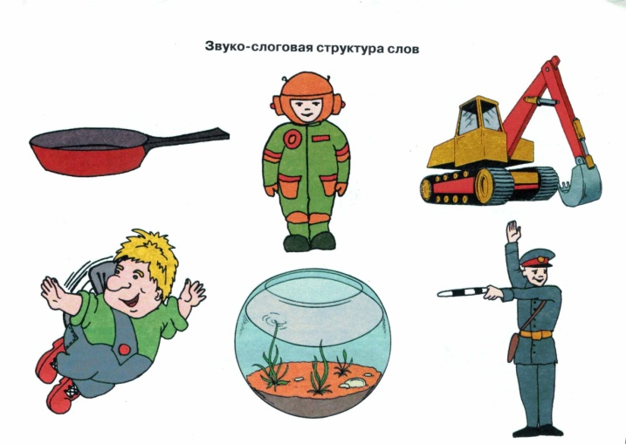
- самостоятельное называние картинок, специально подобранных логопедом, названия которых имеют сложную слоговую структуру (смородина, поросенок, стрекоза, учительница, ящерица, пирамида);
- повторение предложений, включающих в себя слово сложной слоговой структуры («Библиотекарь выдает книги», «Водопроводчик чинит водопровод»). При произнесении данных слов предлагается как отраженное, так и самостоятельное называние картинок.

При фонетико-фонематическом недоразвитии нарушения слоговой структуры, которые наблюдаются в малознакомых и сложных словах, могут быть представлены следующим образом:
- сокращение количества слогов, чаще – при стечении согласных в слове;
- добавление лишних звуков и слогов;
- перестановка звуков и слогов;
- замена звуков и слогов;
- персеверация (застревание) слогов;
- антиципация (предвосхищение) слогов.
Содержание следующего направления логопедического обследования предлагает изучение лексической стороны речи (словарного запаса). При этом ставятся следующие задачи:
- выявить соответствие или несоответствие словарного запаса возрастной норме;
- выяснить точность употребления лексических значений слов;
- охарактеризовать активный словарь (наличие существительных, глаголов, прилагательных и других частей речи).
При обследовании словарного запаса предлагаются задания, при выполнении которых используются знания детей об окружающем мире:
- назвать существительные, обозначающие предмет и его части (чайник: емкость для воды, крышка, носик, донышко);
- назвать существительные со сходными лексическими значениями (платье - сарафан);
- назвать глаголы, обозначающие действия с предметами; состояния, чувства, явления;
- назвать прилагательные, обозначающие величину предметов (высо- кий, низкий, узкий); цвет (основные цвета и их оттенки); форму (круглый, овальный, квадратный); качества (молочный, пушистый, гладкий); сезонные признаки (летний, осенний, зимний, весенний);
- подобрать обобщающие слова при классификации предметов (овощи, фрукты, посуда, одежда и т.п.);
- назвать времена года и перечислить их признаки;
- назвать животных и их детенышей;
- перечислить знакомые профессии;
- подобрать синонимы, антонимы к разным частям речи и т.д.
При обследовании лексической стороны речи особое внимание следует уделить выявлению навыка словообразования. Основными видами заданий являются:
- образование существительных с помощью уменьшительно-ласкательных суффиксов (стульчик, ложечка, глазки и т.п.);
- образование прилагательных от существительных (стакан из стекла – стеклянный, стол из дерева – деревянный и т.п.);
- образование названий детенышей животных в единственном и множественном числе (у белки - бельчонок, бельчата; у лошади - жеребенок, жеребята);
- образование глаголов с помощью приставок.

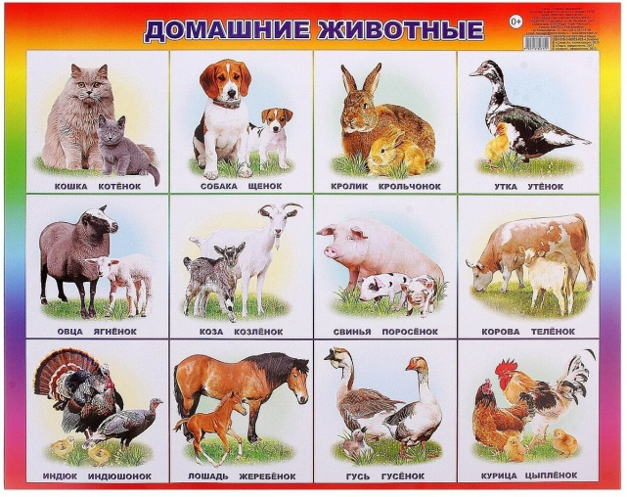

Важный момент логопедического обследования - изучение сформированности грамматического строя речи, в ходе которого выявляются:
- степень владения навыками словоизменения и составления словосочетаний (согласование различных частей речи в роде, числе, падеже);
- характер употребления предложных конструкций;
- правильность построения предложения по законам грамматики.
При обследовании грамматического строя речи используются следующие задания:
- преобразовать существительное единственного числа в существительное множественного числа («Один стол, а много…?»);
- образовать формы родительного падежа единственного и множественного числа имени существительного («На этой картинке есть дерево (деревья), а на этой нет чего?» «Дерева (деревьев).»);
- согласовать имена прилагательные и числительные с существительными в роде, числе, падеже;
- вставить пропущенный предлог или слово в нужной падежной форме («Самолет летит… лесом»; «Мяч лежит… столом»);
- составить предложения по сюжетной картине (при этом отмечается преобладающее количество частей речи в предложении, соответствие последовательности слов в предложении грамматической норме);
- составить предложение по картинке, сюжет которой предусматривает употребление заданных грамматических форм («Дети видели в зоопарке слона, льва, обезьяну, белку»).
При оценке состояния сформированности грамматического строя речи следует помнить, что при нормальном развитии речи дети к 5 годам правильно употребляют существительные, прилагательные во всех падежах единственного и множественного числа. Отдельные трудности касаются редко употребляемых существительных в именительном и родительном падежах множественного числа (стулы, деревы, колесов, карандашов).
Обследование связной речи проводиться с целью выявления уровня сформированности самостоятельного связного высказывания. Этот этап обследования может проводиться в ходе беседы, а также при выполнении следующих видов заданий:
- пересказывание;
- составление рассказа по серии сюжетных картинок;
- составление рассказа по сюжетной картинке;
- составление рассказа-описания;
- составление рассказа по представлению.

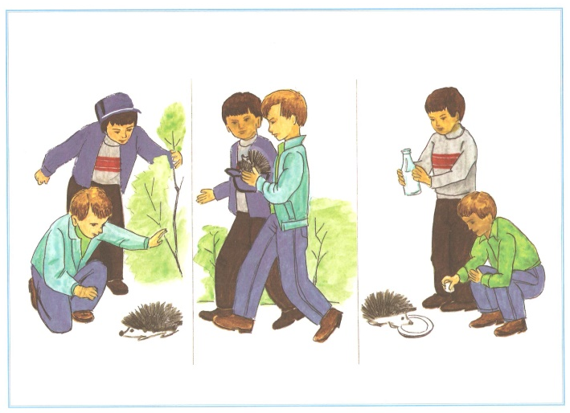

Одним из важных условий успешного проведения обследования является установление контакта с ребенком. Рекомендуется использовать игровые ситуации, красочные наглядные материалы, игрушки. Обследование не должно исчерпываться одной или несколькими встречами с ребенком. За ним необходимо вести наблюдение и в ходе педагогической работы, и на занятиях, а также в играх и на прогулках.
Логопедическое обследование должно проводиться в тесном контакте с другими специалистами и родителями с применением как педагогических, так и психологических методик.
Все данные, полученные в результате обследования, анализируются и вносятся в соответствующие графы речевой карты.
На основе информации, полученной в ходе логопедического обследования, выносится логопедическое заключение (с учетом клинико-педагогической и психолого-педагогической классификаций), что позволяет правильно организовать индивидуальный подход к детям с речевыми проблемами в ходе коррекционной работы.

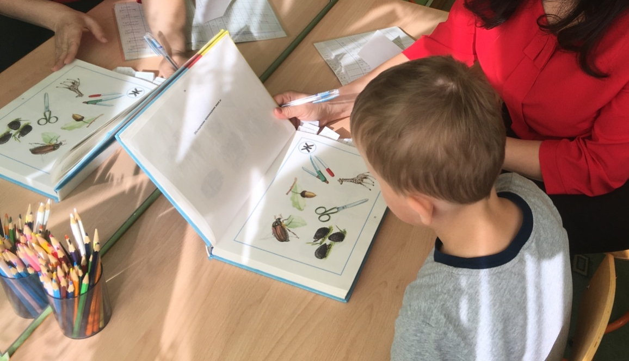

Список литературы:
- Филичева, Т.Б. Воспитание и обучение детей дошкольного возраста с фонетико-фонематическим недоразвитием. Программа и методические рекомендации для дошкольного образовательного учреждения компенсирующего вида (старшая группа). / Филичева, Т.Б., Чиркина, Г.В. – М.: Школьная пресса, 2003. – 32с.
- Филичева, Т.Б. Дети с общим недоразвитием речи. / Филичева, Т.Б., Туманова Т.В. – М.: "Гном-Пресс", 1999. – 80с.
- Филичева, Т.Б. и др. Основы логопедии. – М.: Просвещение, 1989. – 223с.
- Ткаченко, Т.А. Развитие фонематического восприятия: альбом дошкольника: пособие для логопедов, воспитателей, родителей. – М.: Гном и Д, 2001. – 32с.
- Мелехова, Л.В. Речь дошкольника и ее исправление. / Мелехова, Л.В., Фомичева, М.Ф. – М.: Просвещение. 1967. – 96с.
- Логопедия. Методическое наследие: в 5 кн.: пособие для логопедов и студ. дефектол. фак. пед. вузов / авт. сост. Волкова, Л.С., Туманова, Т.В., Филичева, Т.Б., Чиркина, Г.В. / под. ред. Волковой, Л.С. – М.: ВЛАДОС. – Кн. 5: Фонетико-фонематическое и общее недоразвитие речи: нарушение речи у детей с сенсорной и интеллектуальной недостаточностью, 2003. – 479с.

